参观崇州罨画池公园廉洁文化活动
在2024年7月1日建党103周年之际，中共四川禧建律师事务所联合党支部组织四川禧建律师事务所、四川世康律师事务所、四川盆地律师事务所、四川百里律师事务所党员律师、非党员律师到崇州罨画池公园参观学习。
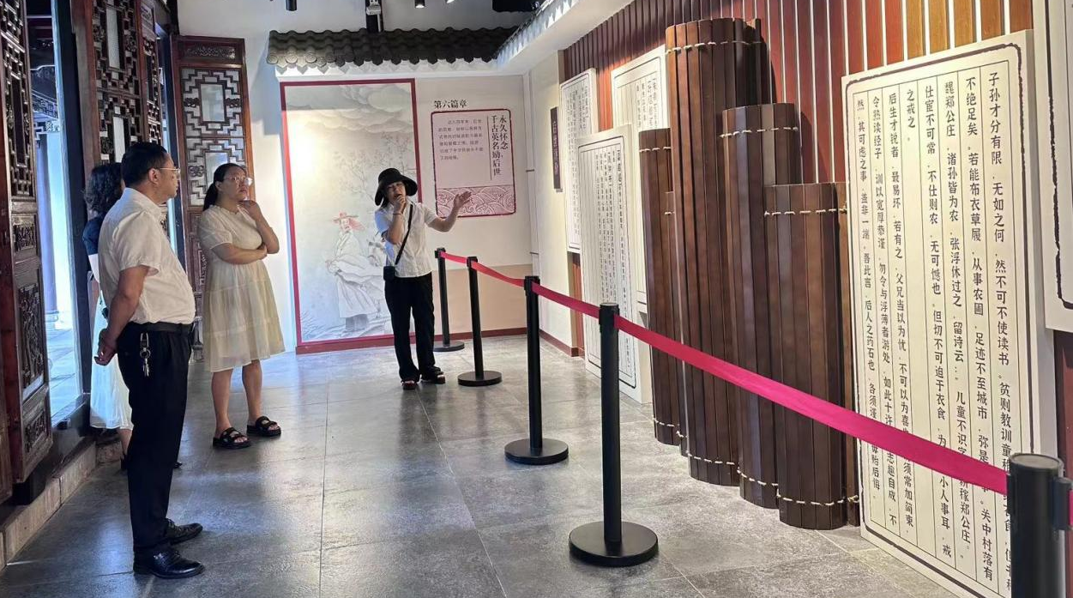
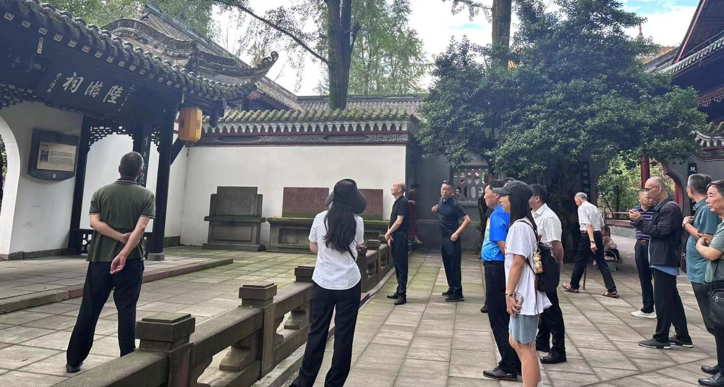
了解到罨画池公园的历史文化，南宋诗人陆游曾在此任通判，陆氏家族清廉家风，且陆游的诗歌中尤以“戒贪”为主要内容，其后人无论为官为民都做到了忧国忧民、正直忠贞。
陆游绝笔《示儿》也体现出他忧国忧民的爱国情怀，希望能够在抗金斗争中收复中原，实现国家统一。作为中共党员，我们要听党话、跟党走，不忘初心、砥砺前行，早日实现祖国统一。

